EJERCICIO:

Con el comprobador de tipos de la p.25 analizar el siguiente programa fuente de entrada:

m : integer ;

n : integer ;

n := ( 6 mod m ) + 2 * ( m + 1 )

1. **ANALISIS LEXICO:**

id1 : integer ;

id2 : integer ;

id2 := ( num3 mod id1 ) + num4 * ( id1 + num5 ) ;

**TABLA DE SIMBOLOS**

|  |  |  |  |
| --- | --- | --- | --- |
| **Entrada** | **Lexema** | **Complex** | **Tipo** |
| 1 | m | id |  |
| 2 | n | id |  |
| 3 | 6 | num |  |
| 4 | 2 | num |  |
| 5 | 1 | num |  |

1. **ANALISIS SINTACTICO - SEMANTICO:**

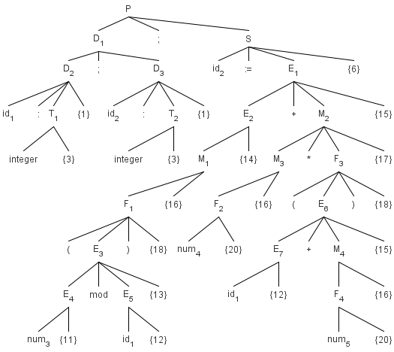

**RECORRIDO DEL ARBOL (COMPROBADOR DE TIPOS)**

**TABLA DE SIMBOLOS**

|  |  |  |  |
| --- | --- | --- | --- |
| **Entrada** | **Lexema** | **Complex** | **Tipo** |
| 1 | m | id | integer |
| 2 | n | id | integer |
| 3 | 6 | num |  |
| 4 | 2 | num |  |
| 5 | 1 | num |  |

|  |  |
| --- | --- |
| **ATRIBUTOS** | |
| **Simbolo** | **Tipo** |
| P |  |
| D1 |  |
| D2 |  |
| T1 | integer |
| D3 |  |
| T2 | integer |
| S | **VACIO** |
| E1 | integer |
| E2 | integer |
| M1 | integer |
| F1 | integer |
| E3 | integer |
| E4 | integer |
| E5 | integer |
| M2 | Integer |
| M3 | integer |
| F2 | integer |
| F3 | integer |
| E6 | integer |
| E7 | integer |
| M4 | integer |
| F4 | integer |

R = Por lo tanto, **SI hay compatibilidad de tipos** en el programa fuente ingresado